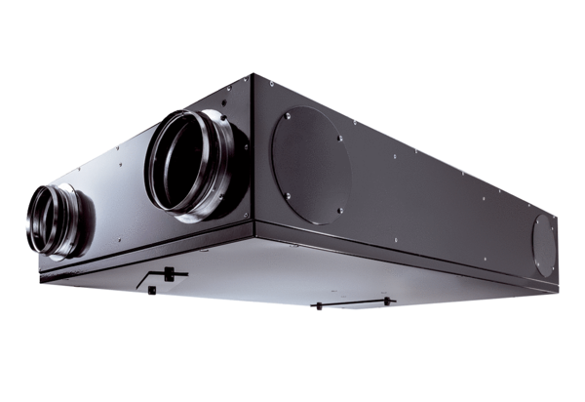Zentrales Lüftungsgerät Trio LZVerpackungseinheit: 1 StückSortiment: K
Artikelnummer: 0095.0124Hersteller: MAICO

